ຄູ່ມືການນຳໃຊ້ລະບົບ
ຈັດການຂໍ້ມູນຄົນເຈັບ
  - Radiology Patient Management System
ພະແນກລັງສີ - ໂຮງໝໍ 103

ສະບັບພາສາລາວ
ຈັດທຳຈາກໜ້າຈໍລະບົບຈິງ ແລະ ການເຮັດວຽກຂອງໂປຣແກຣມ

ສາລະບານ
- 1. ໜ້າເຂົ້າລະບົບ
- 2. ໂຄງສ້າງເມນູ ແລະ ສິດຜູ້ໃຊ້
- 3. ໜ້າຫຼັກ
- 4. ຂໍ້ມູນຄົນເຈັບ
- 5. ປະຫວັດ ແລະ ແກ້ໄຂຄົນເຈັບ
- 6. ຈັດການໃບສັ່ງກວດ
- 7. ສ້າງໃບສັ່ງກວດໃໝ່
- 8. ຈັດການຄິວ ແລະ ຈໍສະແດງ
- 9. ການຊຳລະເງິນ
- 10. ຜົນກວດ
- 11. ປະເພດການກວດ
- 12. ລາຍງານ
- 13. ຂໍ້ມູນພະນັກງານ
- 14. ປະຫວັດການໃຊ້ງານ (Audit Log)
- 15. ຄວາມປອດໄພ ແລະ ການສຳຮອງຂໍ້ມູນ
- 16. ສະຖານະວຽກ ແລະ ຂໍ້ຄວນລະວັງ
ໝາຍເຫດ: ປຸ່ມທີ່ປ່ຽນແປງ ຫຼື ລົບຂໍ້ມູນຈະມີໜ້າຢືນຢັນ. ຄູ່ມືນີ້ອະທິບາຍຜົນຂອງປຸ່ມໂດຍບໍ່ລົບຂໍ້ມູນຈິງ.

1. ໜ້າເຂົ້າລະບົບ
ຈຸດປະສົງ: ກວດສອບຊື່ຜູ້ໃຊ້ ແລະ ລະຫັດຜ່ານ ກ່ອນເຂົ້າໃຊ້ລະບົບ.
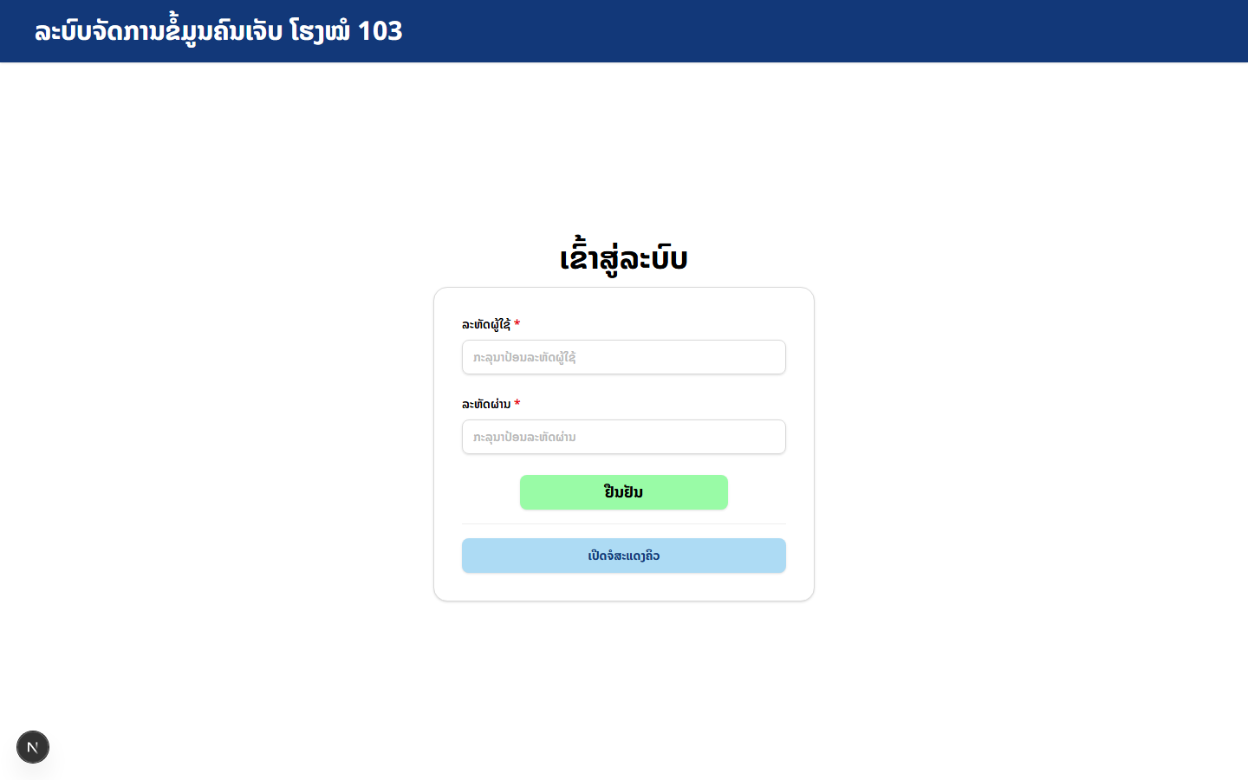
ຮູບທີ 1: ໜ້າເຂົ້າລະບົບ

ປຸ່ມ ແລະ ສ່ວນຄວບຄຸມ
- ຊ່ອງ “ລະຫັດຜູ້ໃຊ້”: ປ້ອນ username ຂອງພະນັກງານ.
- ຊ່ອງ “ລະຫັດຜ່ານ”: ປ້ອນ password; ຕົວອັກສອນຈະຖືກປິດບັງ.
- ປຸ່ມ “ຢືນຢັນ”: ສົ່ງຂໍ້ມູນເຂົ້າລະບົບ. ຖ້າສຳເລັດຈະໄປໜ້າຫຼັກ; ຖ້າຜິດຈະສະແດງຂໍ້ຄວາມສີແດງ.
- ປຸ່ມ “ເປີດຈໍສະແດງຄິວ”: ເຂົ້າໜ້າຈໍຄິວໄດ້ໂດຍບໍ່ຕ້ອງເຂົ້າລະບົບ.

ການເຮັດວຽກຂອງໜ້າ
- ລະບົບກວດ session cookie ທີ່ປອດໄພກ່ອນເຂົ້າທຸກໜ້າທີ່ຕ້ອງ login.
- ລະບົບກວດວ່າທັງສອງຊ່ອງບໍ່ວ່າງ.
- ຫຼັງຈາກຢືນຢັນສຳເລັດ ເຊີບເວີຈະສົ່ງ HttpOnly Cookie; JavaScript ໃນ browser ບໍ່ສາມາດອ່ານ token ໄດ້.
- ຖ້າບັນຊີຖືກປິດໃຊ້, session ໝົດອາຍຸ ຫຼື role ຖືກປ່ຽນ ລະບົບຈະກວດຄືນຈາກຖານຂໍ້ມູນ ແລະ ປະຕິເສດການເຂົ້າ.

2. ໂຄງສ້າງເມນູ ແລະ ສິດຜູ້ໃຊ້

ແຖບເທິງ
- ສະແດງຊື່ລະບົບ, ຊື່ຜູ້ໃຊ້ ແລະ ບົດບາດ ADMIN/STAFF.
- ປຸ່ມ “ອອກຈາກລະບົບ”: ລຶບ session cookie, ລ້າງ cache ຂໍ້ມູນ ແລະ ກັບໄປໜ້າ login.
- ໃນຈໍຂະໜາດນ້ອຍ ປຸ່ມ “ເມນູ” ຈະເປີດ/ປິດລາຍການເມນູ.

ເມນູຫຼັກ
- ໜ້າຫຼັກ: ສະຫຼຸບວຽກປະຈຳວັນ.
- ຂໍ້ມູນຄົນເຈັບ: ຄົ້ນຫາ, ແກ້ໄຂ ແລະ ເບິ່ງປະຫວັດຄົນເຈັບ.
- ຄິວ: ເອີ້ນຄິວ ແລະ ຄວບຄຸມຈໍສະແດງ.
- ໃບສັ່ງກວດ: ສ້າງ, ເບິ່ງ ແລະ ຍົກເລີກໃບສັ່ງ.
- ການຊຳລະເງິນ: ອອກໃບແຈ້ງ, ຮັບເງິນ ແລະ ອອກໃບຮັບເງິນ.
- ຜົນກວດ: ບັນທຶກລາຍງານ ແລະ ຮູບຜົນກວດ.
- ປະເພດການກວດ: ຈັດການຊື່, ລາຍລະອຽດ ແລະ ລາຄາ.
- ຂໍ້ມູນພະນັກງານ: ເຫັນສະເພາະ ADMIN; ໃຊ້ຈັດການບັນຊີ ແລະ ສິດ.
- ລາຍງານ: ADMIN ເບິ່ງລາຍງານການຊຳລະ ແລະ ຜົນກວດ; STAFF ເບິ່ງໄດ້ສະເພາະລາຍງານຜົນກວດ.
- ປະຫວັດການໃຊ້ງານ: ເຫັນສະເພາະ ADMIN; ໃຊ້ກວດວ່າໃຜເຮັດຫຍັງ, ເວລາໃດ ແລະ ຈາກ IP ໃດ.

ການນຳທາງໃນມືຖື
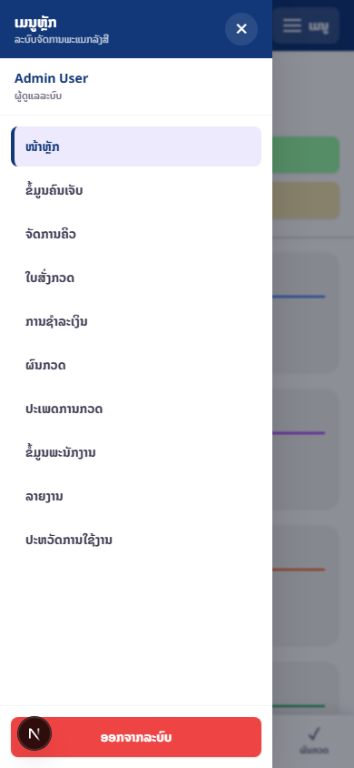
ຮູບທີ 2.1: ເມນູທັງໝົດໃນມືຖື
- ແຖບລຸ່ມສະແດງ 5 ເມນູທີ່ໃຊ້ປະຈຳ: ໜ້າຫຼັກ, ຄິວ, ໃບສັ່ງກວດ, ການຊຳລະເງິນ ແລະ ຜົນກວດ.
- ປຸ່ມ “ເມນູ” ດ້ານເທິງສະແດງເມນູທັງໝົດ. ສຳລັບ ADMIN ຈະມີພະນັກງານ, ລາຍງານ ແລະ ປະຫວັດການໃຊ້ງານ.

ສິດຜູ້ໃຊ້
- ADMIN: ໃຊ້ງານທຸກໜ້າ, ລົບ/ປິດໃຊ້ຂໍ້ມູນ, Void/Refund, ຈັດການພະນັກງານ, ລາຍງານການເງິນ ແລະ Audit Log.
- STAFF: ດຳເນີນວຽກປະຈຳວັນ ແລະ ເບິ່ງລາຍງານຜົນກວດ; ບໍ່ສາມາດເຂົ້າຂໍ້ມູນພະນັກງານ, ລາຍງານການເງິນ ຫຼື Audit Log ແມ່ນແຕ່ພິມ URL ໂດຍກົງ.

3. ໜ້າຫຼັກ
ຈຸດປະສົງ: ສະແດງພາບລວມຄິວ, ໃບສັ່ງ, ຜົນກວດ ແລະ ການຊຳລະ.
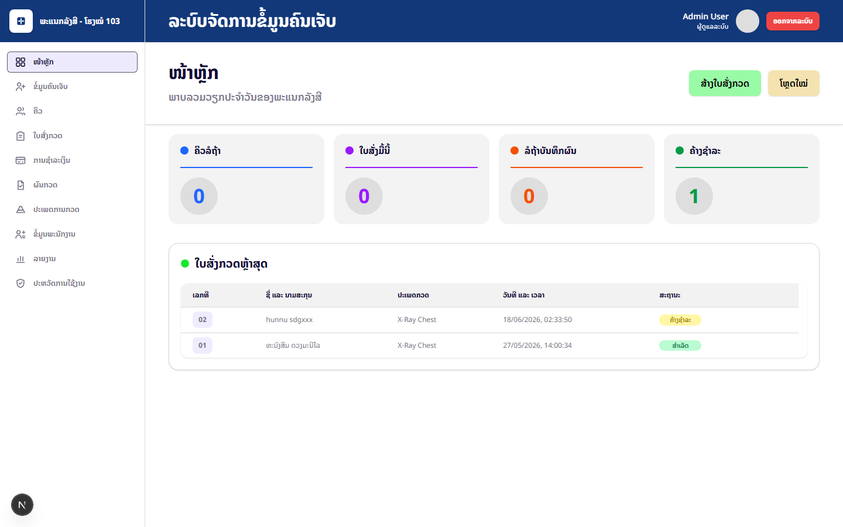
ຮູບທີ 3: ໜ້າຫຼັກ

ປຸ່ມ ແລະ ສ່ວນຄວບຄຸມ
- “ສ້າງໃບສັ່ງກວດ”: ເປີດຟອມສ້າງໃບສັ່ງໃໝ່.
- “ໂຫຼດໃໝ່”: ໂຫຼດ orders, queues, payments ແລະ results ໃໝ່ພ້ອມກັນ.
- ກ່ອງ “ຄິວລໍຖ້າ”: ນັບຄິວທີ່ຍັງລໍຖ້າ.
- ກ່ອງ “ໃບສັ່ງມື້ນີ້”: ນັບໃບສັ່ງທີ່ບໍ່ຖືກຍົກເລີກໃນມື້ປັດຈຸບັນ.
- ກ່ອງ “ລໍຖ້າບັນທຶກຜົນ”: ນັບໃບສັ່ງທີ່ຍັງບໍ່ມີຜົນກວດ.
- ກ່ອງ “ຄ້າງຊຳລະ”: ນັບລາຍການພ້ອມຈ່າຍແຕ່ຍັງບໍ່ມີການຊຳລະ.
- ຕາຕະລາງລຸ່ມ: ສະແດງໃບສັ່ງຫຼ້າສຸດສູງສຸດ 6 ລາຍການ.

4. ຂໍ້ມູນຄົນເຈັບ
ຈຸດປະສົງ: ຄົ້ນຫາ, ເບິ່ງຜົນ, ເບິ່ງປະຫວັດ, ແກ້ໄຂ ແລະ ລົບຄົນເຈັບ.
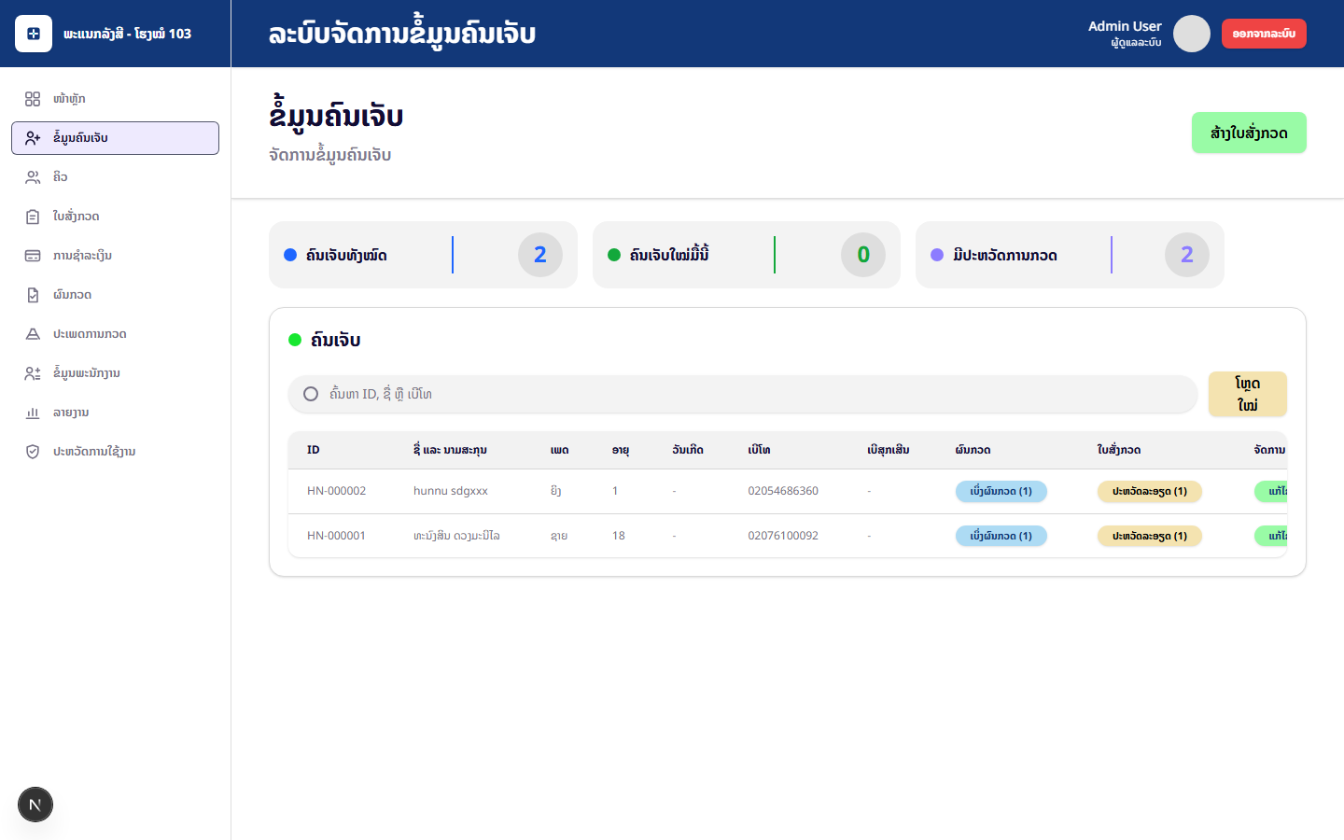
ຮູບທີ 4: ຂໍ້ມູນຄົນເຈັບ

ປຸ່ມ ແລະ ສ່ວນຄວບຄຸມ
- “ສ້າງໃບສັ່ງກວດ”: ເປີດຟອມສ້າງໃບສັ່ງ.
- ຊ່ອງຄົ້ນຫາ: ຄົ້ນດ້ວຍ HN/ID, ຊື່ ຫຼື ເບີໂທ; ຕາຕະລາງປ່ຽນຕາມຄຳຄົ້ນ.
- “ໂຫຼດໃໝ່”: ດຶງລາຍຊື່ຄົນເຈັບໃໝ່.
- “ເບິ່ງຜົນກວດ (n)”: ເປີດກ່ອງປະຫວັດຜົນກວດ; ປຸ່ມຈະຖືກປິດຖ້າບໍ່ມີຜົນ.
- “ປະຫວັດລະອຽດ (n)”: ເປີດໜ້າປະຫວັດໃບສັ່ງທັງໝົດຂອງຄົນເຈັບ.
- “ແກ້ໄຂ”: ເປີດຟອມຂໍ້ມູນຄົນເຈັບ.
- “ລົບ” (ADMIN): ສະແດງຄຳຢືນຢັນ ແລະ ລົບ/ຊ່ອນຄົນເຈັບຈາກລາຍຊື່.
- “ປິດ” ໃນກ່ອງຜົນກວດ: ປິດ modal ແລະ ກັບຄືນຕາຕະລາງ.

5. ປະຫວັດ ແລະ ແກ້ໄຂຄົນເຈັບ
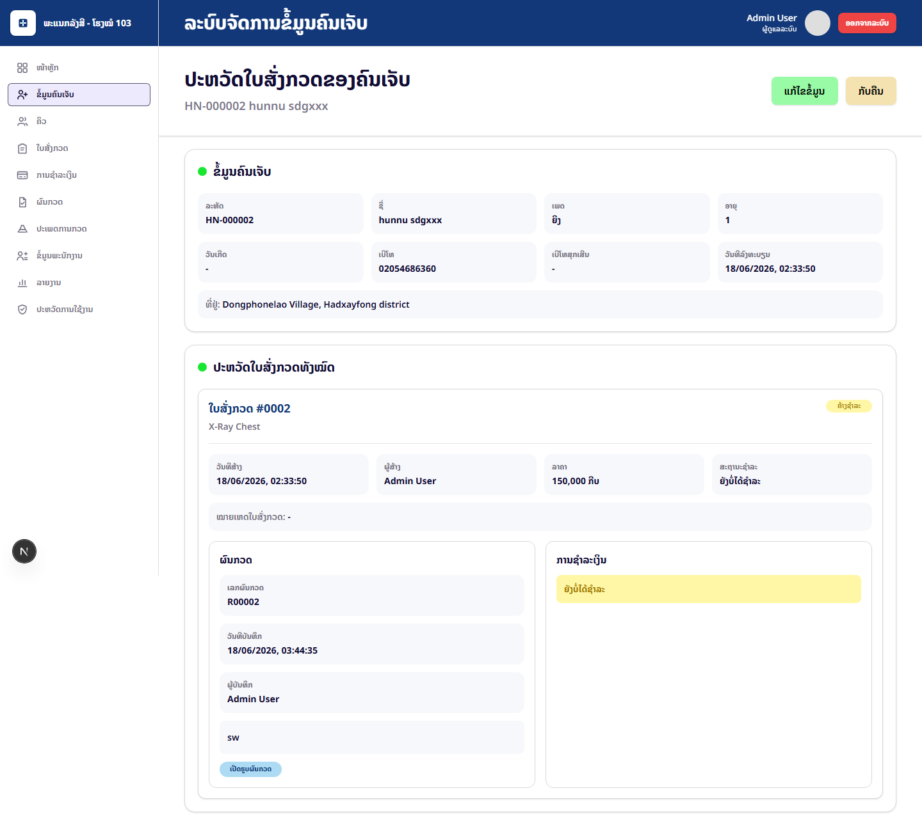
ຮູບທີ 5.1: ປະຫວັດໃບສັ່ງກວດ

ໜ້າປະຫວັດ
- “ແກ້ໄຂຂໍ້ມູນ”: ໄປຫາຟອມແກ້ໄຂຄົນເຈັບ.
- “ກັບຄືນ”: ກັບໄປລາຍຊື່ຄົນເຈັບ.
- ສ່ວນຂໍ້ມູນຄົນເຈັບ: ສະແດງ HN, ຊື່, ເພດ, ອາຍຸ, ວັນເກີດ, ເບີໂທ, ເບີສຸກເສີນ, ທີ່ຢູ່ ແລະ ວັນສ້າງ.
- ໃນແຕ່ລະໃບສັ່ງ ສະແດງສະຖານະ, ວັນທີ, ຜູ້ສ້າງ, ລາຄາ, ໝາຍເຫດ, ຜົນກວດ ແລະ ການຊຳລະ.
- “ເປີດຮູບຜົນກວດ”: ໂຫຼດຮູບຜົນກວດແບບປອດໄພແລ້ວສະແດງເຕັມຈໍ.
- “ປິດ” ໃນຮູບເຕັມຈໍ: ປິດຮູບ ແລະ ຄືນຄ່າ memory ຂອງຮູບ.
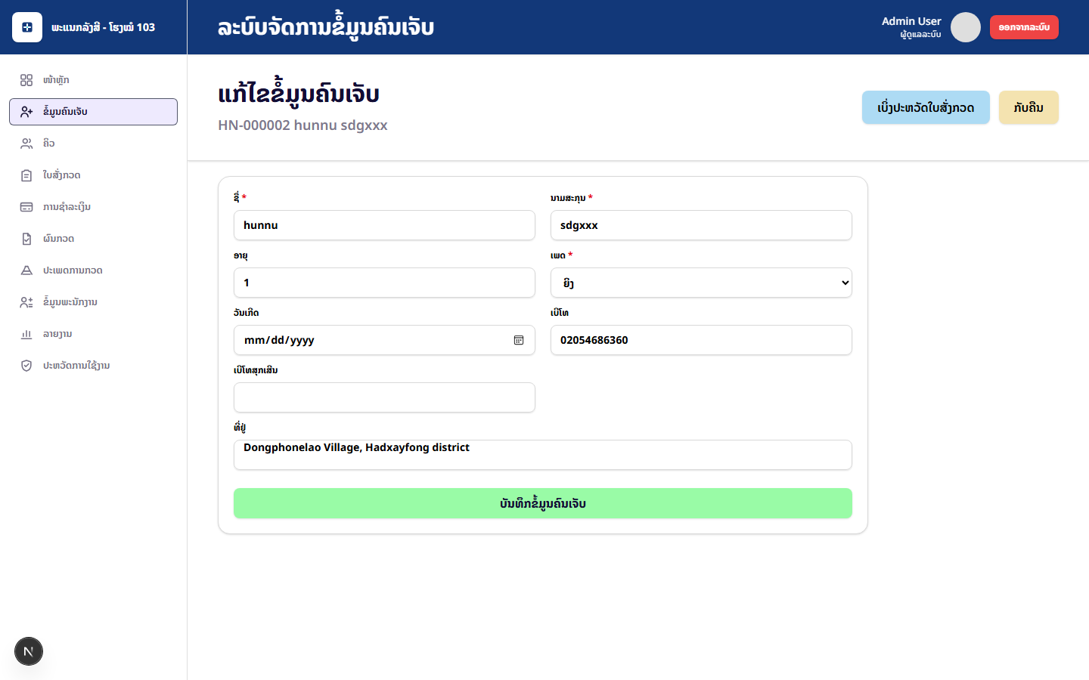
ຮູບທີ 5.2: ຟອມແກ້ໄຂຄົນເຈັບ

ຟອມແກ້ໄຂ
- ຂໍ້ມູນບັງຄັບ: ຊື່, ນາມສະກຸນ ແລະ ເພດ.
- ຂໍ້ມູນເພີ່ມເຕີມ: ອາຍຸ, ວັນເກີດ, ເບີໂທ, ເບີສຸກເສີນ ແລະ ທີ່ຢູ່.
- “ປະຫວັດ”: ກັບໄປໜ້າປະຫວັດຂອງຄົນນີ້.
- “ກັບຄືນ”: ກັບໄປລາຍຊື່ໂດຍບໍ່ບັນທຶກ.
- “ບັນທຶກການແກ້ໄຂ”: ກວດ validation, ອັບເດດຖານຂໍ້ມູນ, ໂຫຼດລາຍຊື່/ໃບສັ່ງ/ຜົນກວດໃໝ່ ແລະ ກັບໄປໜ້າຄົນເຈັບ.

6. ຈັດການໃບສັ່ງກວດ
ຈຸດປະສົງ: ເບິ່ງໃບສັ່ງກວດທັງໝົດ ແລະ ຍົກເລີກລາຍການທີ່ຍັງດຳເນີນງານ.
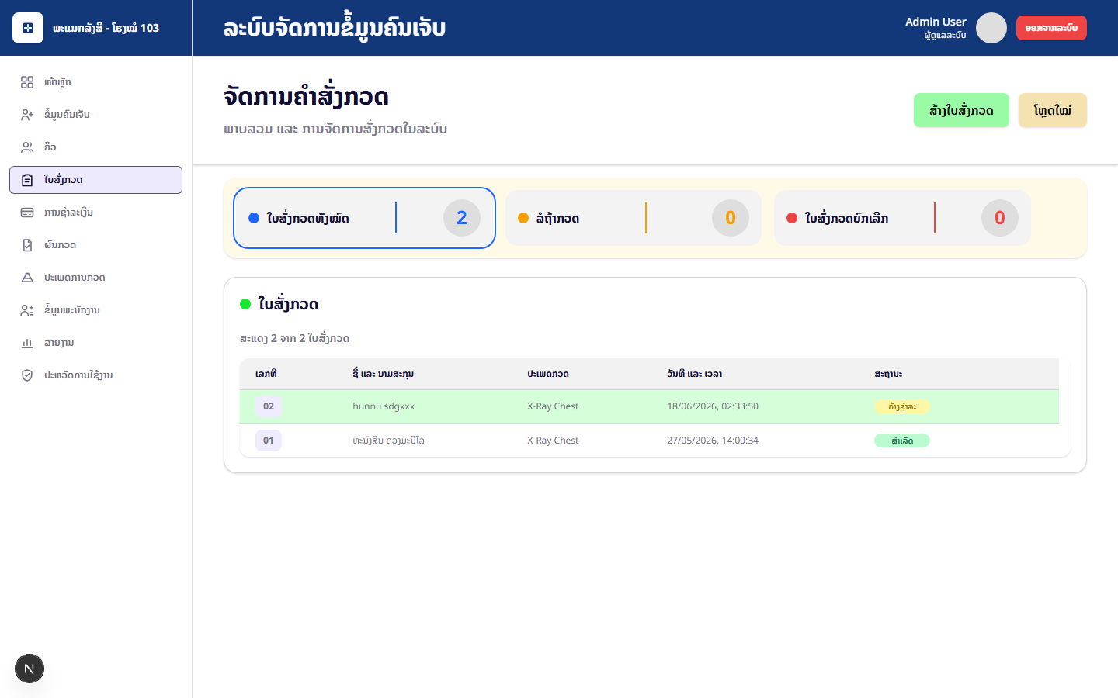
ຮູບທີ 6: ຈັດການໃບສັ່ງກວດ

ປຸ່ມ ແລະ ສ່ວນຄວບຄຸມ
- “ສ້າງໃບສັ່ງກວດ”: ໄປຫາຟອມສ້າງໃໝ່.
- “ໂຫຼດໃໝ່”: ດຶງລາຍການຈາກ API ໃໝ່.
- ປຸ່ມ “x” ທ້າຍແຖວ: ເປີດກ່ອງຢືນຢັນຍົກເລີກ; ຈະສະແດງສະເພາະໃບສັ່ງທີ່ຍັງລໍຖ້າ ຫຼື ລໍຖ້າບັນທຶກຜົນ.
- “ຍົກເລີກ” ໃນກ່ອງຢືນຢັນ: ປ່ຽນສະຖານະໃບສັ່ງເປັນຍົກເລີກ ແລະ ໂຫຼດ orders/queues ໃໝ່.
- “ກັບຄືນ” ໃນກ່ອງ: ປິດກ່ອງໂດຍບໍ່ປ່ຽນຂໍ້ມູນ.

7. ສ້າງໃບສັ່ງກວດໃໝ່
ຈຸດປະສົງ: ເລືອກຄົນເຈັບເກົ່າ ຫຼື ສ້າງຄົນເຈັບໃໝ່ ແລ້ວອອກໃບສັ່ງກວດ.
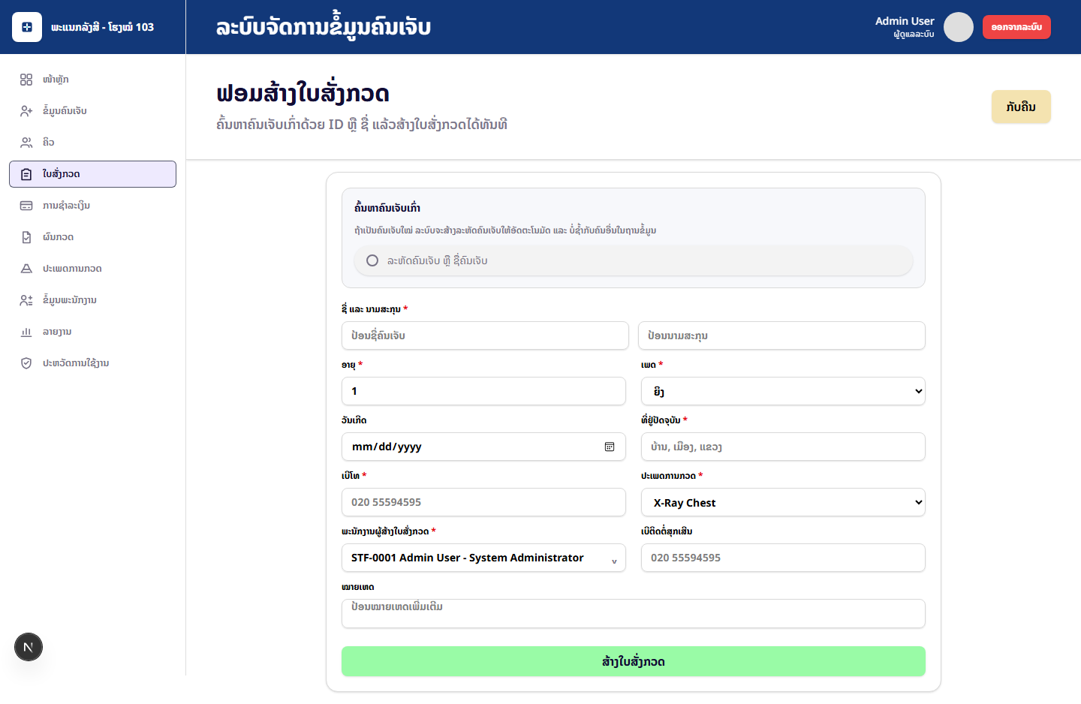
ຮູບທີ 7: ສ້າງໃບສັ່ງກວດໃໝ່

ປຸ່ມ ແລະ ສ່ວນຄວບຄຸມ
- “ກັບຄືນ”: ກັບໄປໜ້າໃບສັ່ງກວດ.
- ຊ່ອງຄົ້ນຫາຄົນເຈັບເກົ່າ: ຄົ້ນດ້ວຍ HN/ID ຫຼື ຊື່; ສະແດງສູງສຸດ 8 ຜົນລັບ.
- ປຸ່ມລາຍຊື່ຜົນຄົ້ນຫາ: ເລືອກຄົນເຈັບ ແລະ ຕື່ມຟອມອັດຕະໂນມັດ.
- “ໃຊ້ຄົນເຈັບໃໝ່”: ຍົກເລີກການເລືອກຄົນເຈັບເກົ່າ ແລະ ລ້າງຂໍ້ມູນສ່ວນບຸກຄົນ.
- ຕົວເລືອກພະນັກງານ: ຄົ້ນດ້ວຍລະຫັດ, ຊື່, ຕຳແໜ່ງ ຫຼື ພະແນກ; ຄ່າເລີ່ມຕົ້ນແມ່ນຜູ້ທີ່ login.
- “ສ້າງໃບສັ່ງກວດ”: ກວດຟອມ, ສ້າງ patient ກ່ອນຖ້າເປັນຄົນໃໝ່, ຈາກນັ້ນສ້າງ order ແລະ queue ອັດຕະໂນມັດ.

ຊ່ອງຂໍ້ມູນ
- ຊື່, ນາມສະກຸນ, ອາຍຸ, ເພດ, ວັນເກີດ, ທີ່ຢູ່, ເບີໂທ ແລະ ເບີສຸກເສີນ.
- ປະເພດການກວດ: ລາຍຊື່ຈາກຖານຂໍ້ມູນ; ລາຄາຈະຜູກກັບປະເພດ.
- ພະນັກງານຜູ້ສ້າງໃບສັ່ງ ແລະ ໝາຍເຫດ.
ໝາຍເຫດ: ຖ້າເລືອກຄົນເຈັບເກົ່າ ຊ່ອງຂໍ້ມູນບຸກຄົນຈະເປັນ read-only. ຖ້າເປັນຄົນໃໝ່ ຕ້ອງປ້ອນຊື່, ນາມສະກຸນ, ອາຍຸ, ທີ່ຢູ່ ແລະ ເບີໂທໃຫ້ຄົບ.

8. ຈັດການຄິວ ແລະ ຈໍສະແດງ
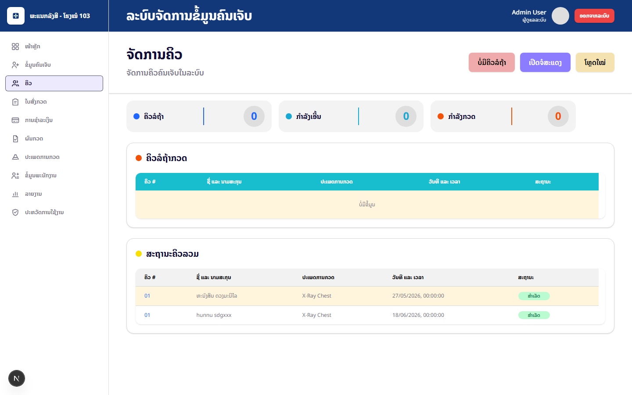
ຮູບທີ 8.1: ໜ້າຈັດການຄິວ
- “ເອີ້ນຄິວ” ດ້ານເທິງ: ເລືອກຄິວລໍຖ້າລຳດັບຕໍ່ໄປຂອງວັນ ແລະ ປ່ຽນສະຖານະເປັນກຳລັງເອີ້ນ.
- ປຸ່ມ “ເອີ້ນ” ໃນແຖວ: ເອີ້ນຄິວທີ່ເລືອກໂດຍກົງ.
- ຫຼັງເອີ້ນ ຈະມີ modal ສະແດງເລກຄິວ, ຊື່ ແລະ ປະເພດກວດ.
- “ເປີດຈໍສະແດງ”: ເປີດຈໍຄິວໃນ window ໃໝ່ຂະໜາດ 1200 × 760.
- “ປິດ” ໃນ modal: ປິດກ່ອງການເອີ້ນ.
- “ໂຫຼດໃໝ່”: ໂຫຼດຄິວໃໝ່; ໜ້ານີ້ຍັງ refresh ອັດຕະໂນມັດທຸກ 5 ວິນາທີ.
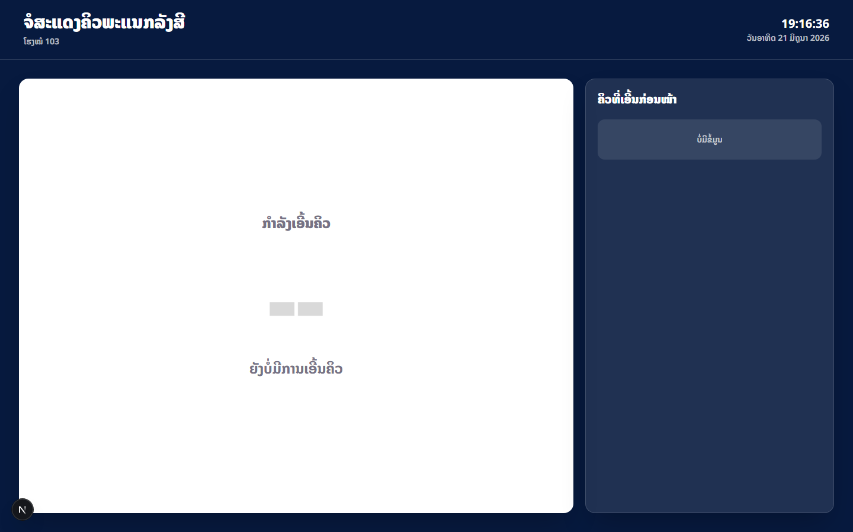
ຮູບທີ 8.2: ຈໍສະແດງຄິວສຳລັບຄົນເຈັບ
- ສະແດງໂມງ ແລະ ວັນທີຕາມເຂດເວລາ Asia/Vientiane.
- ກ່ອງໃຫຍ່ສະແດງຄິວປັດຈຸບັນ, ຊື່, ປະເພດກວດ ແລະ ເວລາເອີ້ນ.
- ດ້ານຂວາສະແດງຄິວທີ່ເອີ້ນກ່ອນໜ້າ.
- ຈໍນີ້ refresh ອັດຕະໂນມັດທຸກ 2 ວິນາທີ ແລະ ບໍ່ມີປຸ່ມແກ້ໄຂຂໍ້ມູນ.

9. ການຊຳລະເງິນ
ຈຸດປະສົງ: ອອກໃບແຈ້ງຊຳລະ, ບັນທຶກການຈ່າຍ, ພິມໃບຮັບເງິນ ແລະ ປັບສະຖານະການຈ່າຍ.
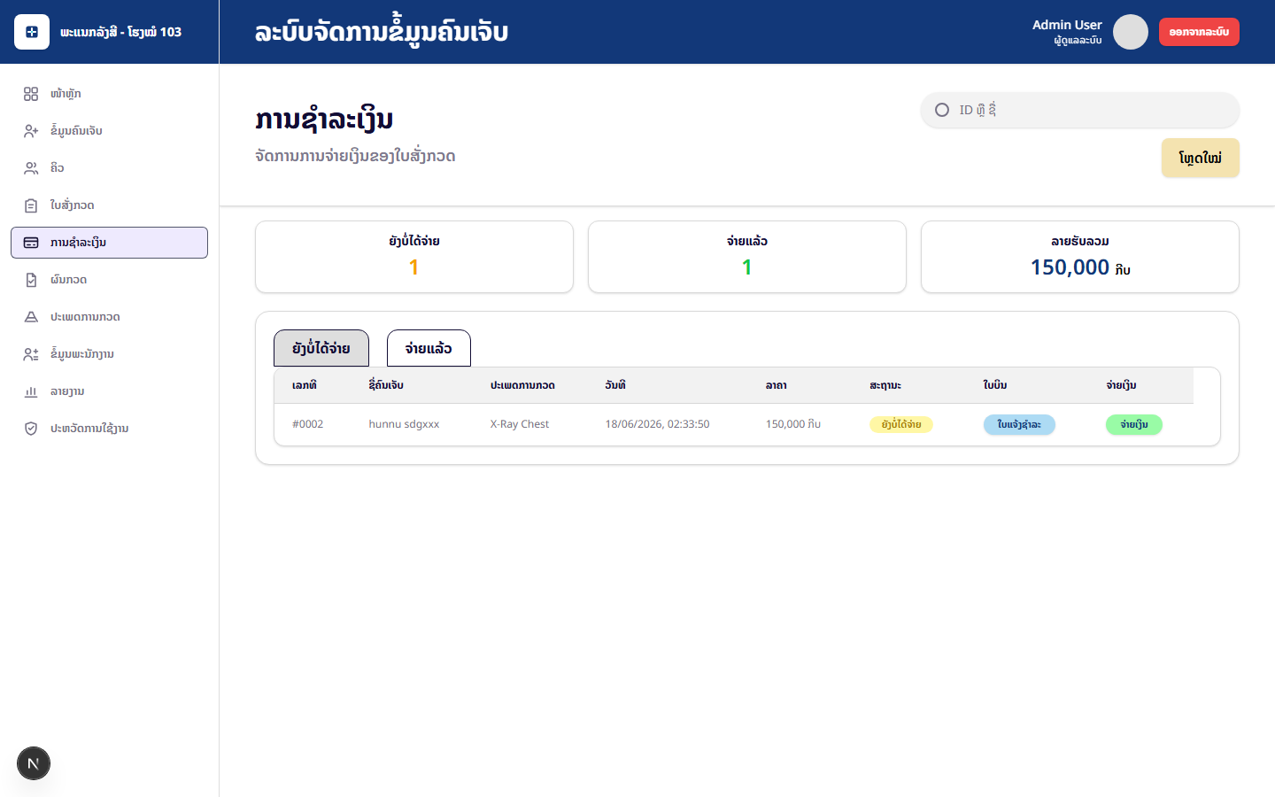
ຮູບທີ 9: ການຊຳລະເງິນ

ປຸ່ມ ແລະ ສ່ວນຄວບຄຸມ
- ຊ່ອງຄົ້ນຫາ: ກອງດ້ວຍ ID, ຊື່, ເລກໃບຮັບ, ປະເພດກວດ ຫຼື ຊ່ອງທາງຈ່າຍ.
- “ໂຫຼດໃໝ່”: ໂຫຼດ orders ຫຼື payments ຕາມ tab ທີ່ເປີດ.
- tab “ລໍຖ້າຊຳລະ”: ສະແດງໃບສັ່ງທີ່ບໍ່ຖືກຍົກເລີກ ແລະ ຍັງບໍ່ຈ່າຍ.
- “ໃບແຈ້ງຊຳລະ”: ສ້າງເອກະສານສຳລັບພິມ; ບໍ່ແມ່ນໃບຮັບເງິນ.
- “ຈ່າຍເງິນ”: ເປີດຟອມຈ່າຍເມື່ອຜົນກວດສຳເລັດ; ຖ້າຍັງບໍ່ພ້ອມຈະສະແດງ “ລໍຖ້າຜົນກວດ”.
- ໃນຟອມຈ່າຍ: ເລືອກຜູ້ຮັບເງິນ, ຊ່ອງທາງ “ເງິນສົດ/ເງິນໂອນ”; ຖ້າເງິນສົດຈະຄຳນວນເງິນທອນ.
- “ຢືນຢັນການຈ່າຍ”: ກວດຈຳນວນເງິນ, ສ້າງ payment ແລະ ຍ້າຍໄປ tab ຈ່າຍແລ້ວ.
- tab “ຈ່າຍແລ້ວ”: ສະແດງລາຍການທີ່ສະຖານະ PAID.
- “ໃບຮັບເງິນ”: ເປີດຕົວຢ່າງໃບຮັບ; “ພິມໃບຮັບເງິນ” ເປີດ print dialog.
- “Void” (ADMIN): ຍົກເລີກທຸລະກຳທີ່ບັນທຶກຜິດ; ຕ້ອງລະບຸເຫດຜົນ.
- “Refund” (ADMIN): ບັນທຶກການຄືນເງິນ; ຕ້ອງລະບຸເຫດຜົນ.
- “ຍົກເລີກ”: ປິດຟອມຫຼື modal ໂດຍບໍ່ບັນທຶກ.
ໝາຍເຫດ: ການ Void/Refund ບໍ່ລຶບປະຫວັດ; ລະບົບປ່ຽນສະຖານະ ແລະ ເກັບເຫດຜົນໄວ້.

10. ຜົນກວດ
ຈຸດປະສົງ: ບັນທຶກ/ແກ້ໄຂຂໍ້ຄວາມຜົນກວດ, ແນບຮູບ ແລະ ພິມເອກະສານ.
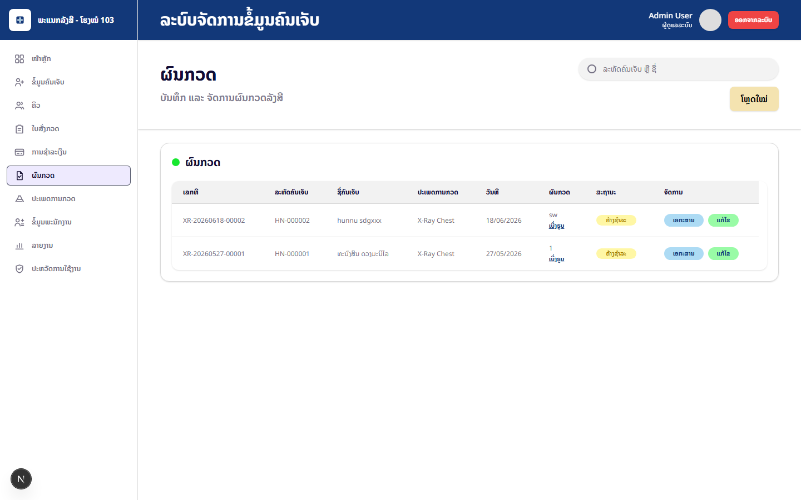
ຮູບທີ 10: ຜົນກວດ

ປຸ່ມ ແລະ ສ່ວນຄວບຄຸມ
- ຊ່ອງຄົ້ນຫາ: ກອງດ້ວຍ HN ຫຼື ຊື່ຄົນເຈັບ.
- “ໂຫຼດໃໝ່”: ໂຫຼດ orders ແລະ results ພ້ອມກັນ.
- “ກັບຄືນ”: ກັບໜ້າຫຼັກ.
- “ບັນທຶກຜົນ”: ເປີດຟອມສຳລັບ order ທີ່ຍັງບໍ່ມີ result.
- “ແກ້ໄຂ”: ເປີດຜົນກວດເກົ່າເພື່ອປ່ຽນຂໍ້ຄວາມ ຫຼື ຮູບ.
- “ເອກະສານ”: ສ້າງລາຍງານຜົນກວດສຳລັບພິມ; ຖ້າມີຮູບຈະແນບໃນເອກະສານ.
- “ເບິ່ງຮູບ”: ໂຫຼດຮູບທີ່ບັນທຶກແລ້ວແລະເປີດເຕັມຈໍ.
- “ເລືອກໄຟລ໌/ກົດເພື່ອປ່ຽນຮູບ”: ຮັບສະເພາະ JPG/PNG ຂະໜາດບໍ່ເກີນ 5 MB.
- “ຍົກເລີກຮູບໃໝ່”: ຖອນຮູບທີ່ເລືອກກ່ອນບັນທຶກ.
- “ລຶບຮູບ”: ໝາຍໃຫ້ລຶບຮູບເກົ່າເມື່ອກົດບັນທຶກ.
- ກົດຮູບ preview: ເປີດຮູບເຕັມຈໍ; “ປິດ” ຈະກັບຟອມ.
- “ບັນທຶກ”: ສົ່ງຂໍ້ຄວາມ ແລະ ຮູບແບບ multipart, ອັບເດດສະຖານະ workflow ແລະ ໂຫຼດລາຍການໃໝ່.

11. ປະເພດການກວດ
ຈຸດປະສົງ: ຈັດການລາຍການບໍລິການກວດ ແລະ ລາຄາ; ການແກ້ໄຂຈຳກັດສະເພາະ ADMIN.
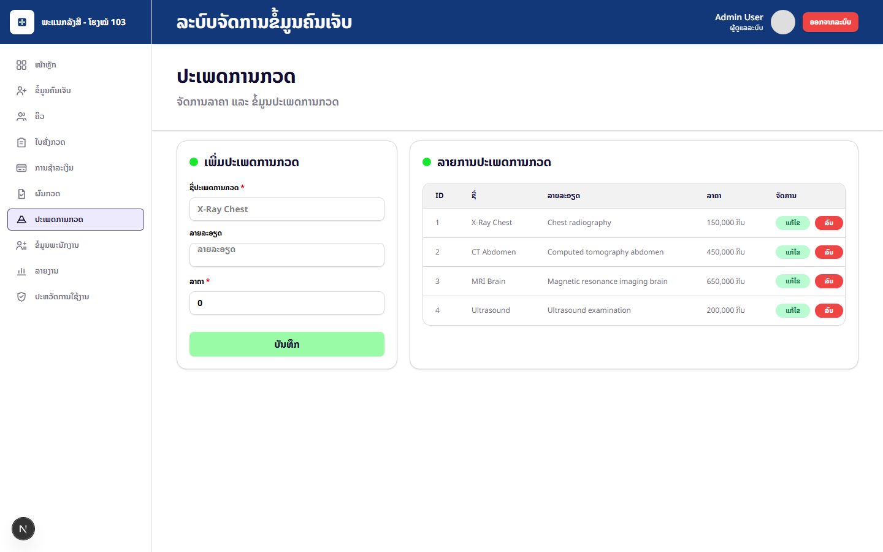
ຮູບທີ 11: ປະເພດການກວດ

ປຸ່ມ ແລະ ສ່ວນຄວບຄຸມ
- “ກັບຄືນ”: ກັບໜ້າຫຼັກ.
- “ບັນທຶກ”: ສ້າງປະເພດໃໝ່ ຫຼື ອັບເດດລາຍການທີ່ກຳລັງແກ້ໄຂ.
- “ແກ້ໄຂ”: ນຳຊື່, ລາຍລະອຽດ ແລະ ລາຄາຂອງແຖວມາໃສ່ຟອມ.
- “ຍົກເລີກການແກ້ໄຂ”: ລ້າງຟອມ ແລະ ກັບໂໝດເພີ່ມໃໝ່.
- “ລົບ”: ເປີດ modal ຢືນຢັນ; ປຸ່ມ “ລົບ” ໃນ modal ຈະຊ່ອນປະເພດອອກຈາກລາຍຊື່ໃໝ່ ແຕ່ປະຫວັດ order ເກົ່າຍັງຢູ່.
- “ຍົກເລີກ” ໃນ modal: ປິດ modal ໂດຍບໍ່ລົບ.

ຊ່ອງຂໍ້ມູນ
- ຊື່ປະເພດການກວດ: ບັງຄັບ.
- ລາຍລະອຽດ: ບໍ່ບັງຄັບ.
- ລາຄາ: ຕ້ອງເປັນເລກ 0 ຫຼື ຫຼາຍກວ່າ.

12. ລາຍງານ
ຈຸດປະສົງ: ສະຫຼຸບ, ກອງ, ພິມ ແລະ ສົ່ງອອກລາຍງານ. ADMIN ເບິ່ງໄດ້ທັງການຊຳລະ ແລະ ຜົນກວດ; STAFF ເບິ່ງໄດ້ສະເພາະຜົນກວດ.
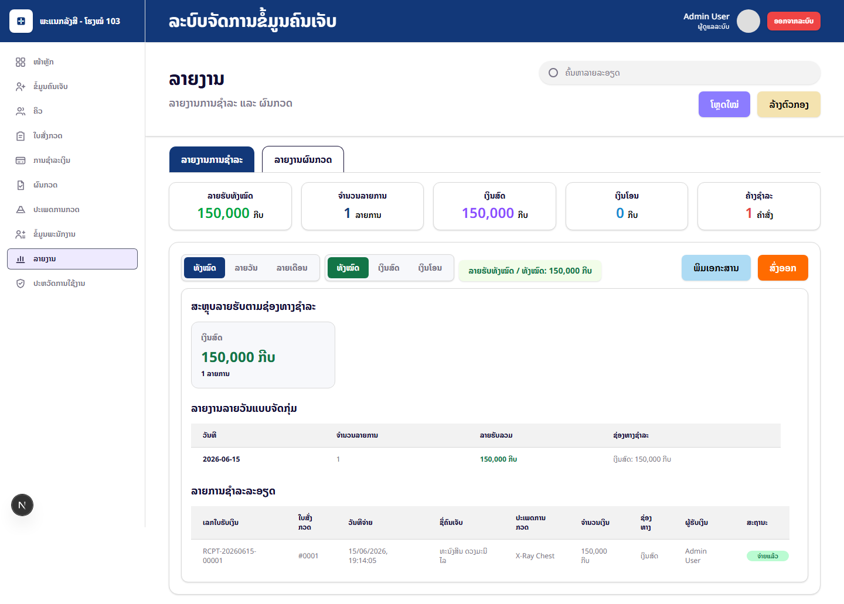
ຮູບທີ 12: ລາຍງານ

ປຸ່ມ ແລະ ສ່ວນຄວບຄຸມ
- ຊ່ອງຄົ້ນຫາ: ກອງຂໍ້ມູນຂອງ tab ທີ່ເປີດ.
- “ໂຫຼດໃໝ່”: ດຶງຂໍ້ມູນຂອງ tab ປັດຈຸບັນຈາກ API ໃໝ່.
- “ລ້າງຕົວກອງ”: ລ້າງຄຳຄົ້ນຫາ, ວັນທີ, ໄລຍະລາຍຮັບ ແລະ ຊ່ອງທາງຊຳລະ.
- ຕົວກອງວັນທີເລີ່ມ/ສິ້ນສຸດ: ໃຊ້ກັບລາຍງານຜົນກວດ.
- ຖ້າວັນທີເລີ່ມຫຼາຍກວ່າວັນທີສິ້ນສຸດ ລະບົບຈະເຕືອນ ແລະ ປິດປຸ່ມພິມ/ສົ່ງອອກ.
- ລາຍຮັບ “ທັງໝົດ/ລາຍວັນ/ລາຍເດືອນ”: ປ່ຽນຊ່ວງການສະຫຼຸບ.
- ຕົວກອງ “ທັງໝົດ/ເງິນສົດ/ເງິນໂອນ”: ກອງຕາມຊ່ອງທາງການຈ່າຍ.
- “ພິມເອກະສານ”: ສ້າງລາຍງານຕາມ tab ແລະ ຕົວກອງປັດຈຸບັນ ແລ້ວເປີດ print dialog.
- “ສົ່ງອອກ”: ສ້າງໄຟລ໌ CSV ຂອງ tab ປັດຈຸບັນ.
- tab “ລາຍງານການຊຳລະ”: ສະຫຼຸບລາຍຮັບຕາມຊ່ອງທາງ/ໄລຍະເວລາ ແລະ ລາຍການລະອຽດ.
- tab “ລາຍງານຜົນກວດ”: “ເບິ່ງຮູບ” ເປີດຮູບເຕັມຈໍ; “ເບິ່ງລາຍລະອຽດ” ເປີດ modal ຂໍ້ມູນ.
- “ປິດ” ໃນ modal ລາຍລະອຽດ/ຮູບ: ປິດໜ້າຕ່າງ.

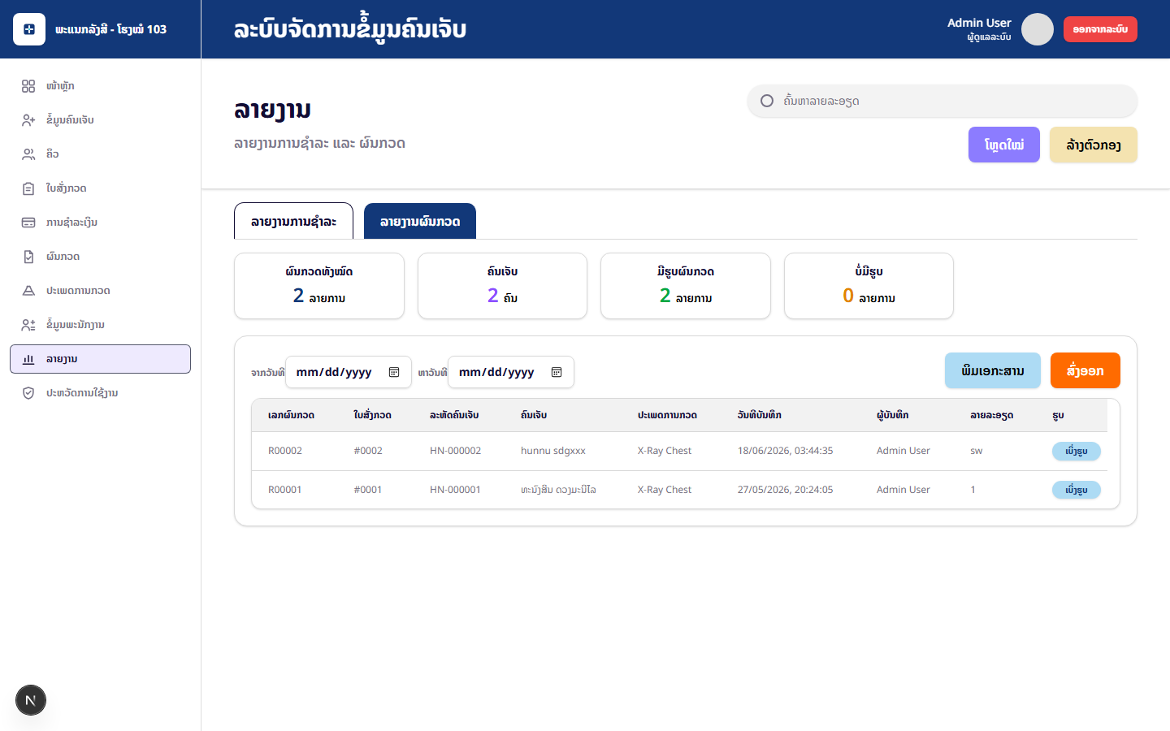
ຮູບທີ 12.2: ລາຍງານຜົນກວດ

13. ຂໍ້ມູນພະນັກງານ
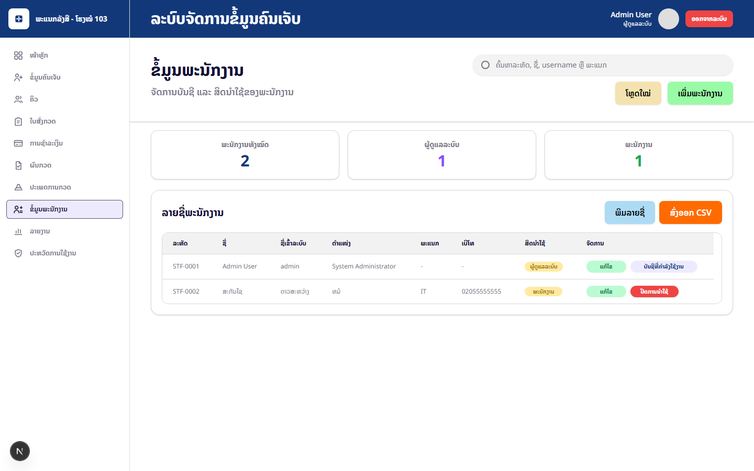
ຮູບທີ 13.1: ລາຍຊື່ ແລະ ການຈັດການພະນັກງານ

ໜ້າລາຍຊື່ພະນັກງານ
- ຊ່ອງຄົ້ນຫາ: ຄົ້ນດ້ວຍລະຫັດ, ຊື່, username, ຕຳແໜ່ງ, ພະແນກ ຫຼື ເບີໂທ.
- “ໂຫຼດໃໝ່”: ດຶງລາຍຊື່ພະນັກງານໃໝ່.
- “ເພີ່ມພະນັກງານ”: ເປີດຟອມສ້າງບັນຊີ.
- “ພິມລາຍຊື່”: ສ້າງເອກະສານລາຍຊື່ຕາມຜົນຄົ້ນຫາປັດຈຸບັນ.
- “ສົ່ງອອກ CSV”: ດາວໂຫຼດລາຍຊື່ຕາມຜົນຄົ້ນຫາ.
- “ແກ້ໄຂ”: ເປີດຟອມແກ້ໄຂຂໍ້ມູນ ແລະ ສິດ.
- “ປິດການນຳໃຊ້”: ເປີດ modal ຢືນຢັນ; ບັນຊີຈະຖືກຊ່ອນແຕ່ປະຫວັດວຽກຍັງຢູ່.
- ບັນຊີທີ່ login ຢູ່ຈະສະແດງປ້າຍ “ບັນຊີທີ່ກຳລັງໃຊ້ງານ” ແລະ ບໍ່ສາມາດປິດໄດ້.
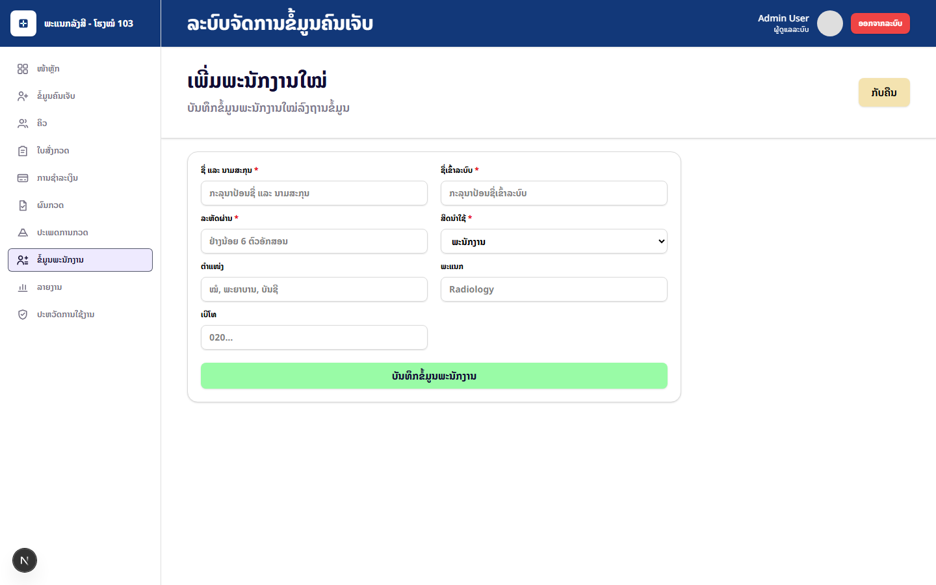
ຮູບທີ 13.2: ຟອມເພີ່ມ/ແກ້ໄຂພະນັກງານ

ຟອມເພີ່ມ/ແກ້ໄຂ
- “ກັບຄືນ”: ກັບໄປໜ້າຂໍ້ມູນພະນັກງານ.
- “ບັນທຶກຂໍ້ມູນພະນັກງານ”: ກວດ validation ແລະ ສ້າງ/ອັບເດດບັນຊີ.
- ໃນໂໝດສ້າງໃໝ່ ລະຫັດຜ່ານບັງຄັບ ແລະ ຕ້ອງມີຢ່າງນ້ອຍ 6 ຕົວ.
- ໃນໂໝດແກ້ໄຂ ປ່ອຍລະຫັດຜ່ານວ່າງເພື່ອໃຊ້ລະຫັດເກົ່າ; ຖ້າປ້ອນຄ່າໃໝ່ ລະບົບຈະປ່ຽນລະຫັດແຍກຈາກຂໍ້ມູນທົ່ວໄປ.

ຊ່ອງຂໍ້ມູນ
- ຊື່-ນາມສະກຸນ ແລະ username: ບັງຄັບ.
- password: ບັງຄັບເມື່ອສ້າງໃໝ່.
- ສິດນຳໃຊ້: STAFF ຫຼື ADMIN.
- ຕຳແໜ່ງ, ພະແນກ ແລະ ເບີໂທ: ບໍ່ບັງຄັບ.

14. ປະຫວັດການໃຊ້ງານ (Audit Log)
ຈຸດປະສົງ: ເກັບ ແລະ ຄົ້ນຫາປະຫວັດການປ່ຽນແປງຂໍ້ມູນ; ເປີດໄດ້ສະເພາະ ADMIN.
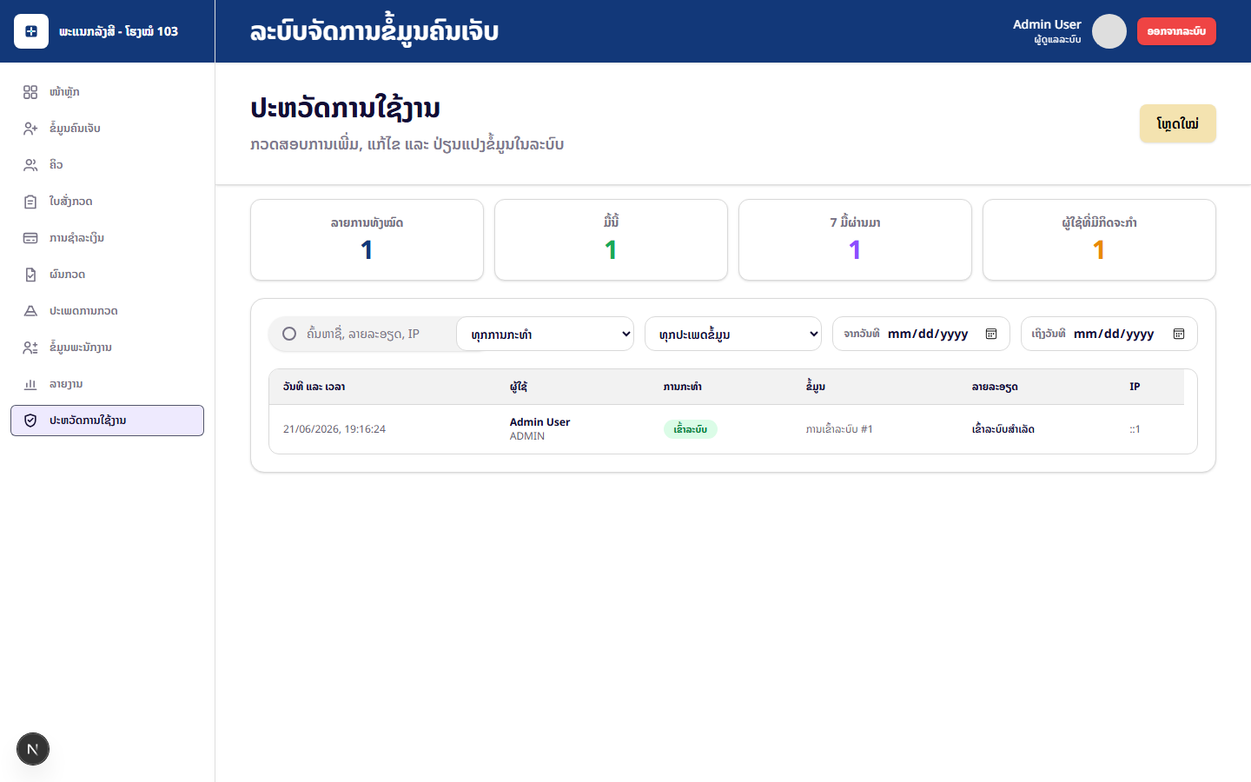
ຮູບທີ 14: ປະຫວັດການໃຊ້ງານ (Audit Log)

ປຸ່ມ ແລະ ສ່ວນຄວບຄຸມ
- “ໂຫຼດໃໝ່”: ດຶງລາຍການຫຼ້າສຸດຈາກເຊີບເວີ.
- ຊ່ອງຄົ້ນຫາ: ຄົ້ນດ້ວຍຊື່ຜູ້ໃຊ້, ລາຍລະອຽດ, ລະຫັດຂໍ້ມູນ ຫຼື IP.
- ຕົວກອງການກະທຳ: ເຊັ່ນ ເຂົ້າລະບົບ, ເພີ່ມ, ແກ້ໄຂ, ຍົກເລີກ, ຊຳລະ, Void ແລະ Refund.
- ຕົວກອງປະເພດຂໍ້ມູນ: ຄົນເຈັບ, ພະນັກງານ, ໃບສັ່ງກວດ, ຄິວ, ຜົນກວດ, ການຊຳລະ ແລະ ປະເພດການກວດ.
- ວັນທີເລີ່ມ/ສິ້ນສຸດ: ຈຳກັດຊ່ວງເວລາທີ່ຕ້ອງການກວດສອບ.
- ປຸ່ມໜ້າກ່ອນ/ໜ້າຖັດໄປ: ປ່ຽນໜ້າເມື່ອມີຫຼາຍກວ່າ 20 ລາຍການ.

ການເຮັດວຽກຂອງໜ້າ
- ລະບົບບັນທຶກສະເພາະ API ທີ່ປ່ຽນຂໍ້ມູນສຳເລັດ; ຄຳຂໍທີ່ validation ບໍ່ຜ່ານຈະບໍ່ສ້າງລາຍການຫຼອກ.
- ແຕ່ລະລາຍການມີວັນເວລາ, ຜູ້ໃຊ້, role, ການກະທຳ, ຂໍ້ມູນທີ່ກ່ຽວຂ້ອງ, ລາຍລະອຽດ ແລະ IP.
- STAFF ບໍ່ເຫັນເມນູ ແລະ ຖ້າເຂົ້າ /audit-logs ໂດຍກົງຈະຖືກສົ່ງກັບໜ້າຫຼັກ; API ຈະຕອບ 403.
ໝາຍເຫດ: Audit Log ເປັນຫຼັກຖານກວດສອບ. ບໍ່ຄວນແກ້ໄຂ ຫຼື ລຶບຈາກຖານຂໍ້ມູນໂດຍກົງ.

15. ຄວາມປອດໄພ ແລະ ການສຳຮອງຂໍ້ມູນ

ຄວາມປອດໄພຂອງການເຂົ້າໃຊ້
- JWT ຖືກເກັບໃນ HttpOnly, SameSite=Strict Cookie; ບໍ່ເກັບ token ໃນ localStorage.
- ທຸກ API ທີ່ປ້ອງກັນຈະກວດ token, ສະຖານະບັນຊີ ແລະ role ປັດຈຸບັນຈາກຖານຂໍ້ມູນ.
- Frontend guard ປ້ອງກັນ URL ໂດຍກົງ; Backend role guard ເປັນຊັ້ນປ້ອງກັນຫຼັກ.
- ໃນ production ຕ້ອງໃຊ້ HTTPS, JWT secret ທີ່ແຂງແຮງ, CORS ທີ່ລະບຸ origin ແລະ ປ່ຽນລະຫັດ ADMIN ເລີ່ມຕົ້ນ.

ສ້າງ Backup
- ເປີດ Terminal ແລ້ວເຂົ້າໂຟນເດີ backend.
- ຮັນຄຳສັ່ງ npm run backup.
- ກວດໂຟນເດີ backend/backups/backup-YYYYMMDD-HHMMSS; ຕ້ອງມີ manifest.json, database.json ແລະ uploads.
- ເກັບສຳເນົາ Backup ໄວ້ນອກເຄື່ອງ Server ແລະ ຈຳກັດສິດຜູ້ເຂົ້າເຖິງ.

Restore ແລະ ກວດສອບ
- ສຳຮອງຖານຂໍ້ມູນປັດຈຸບັນກ່ອນ Restore ທຸກຄັ້ງ.
- ຮັນ npm run migrate ເພື່ອກຽມ schema.
- ຮັນ npm run restore -- backup-YYYYMMDD-HHMMSS --yes.
- ຮັນ verify-restore.js ຫຼື ກວດຈຳນວນຂໍ້ມູນ, ຄວາມສຳພັນ ແລະ ຮູບຜົນກວດ.
- ທົດສອບ Login, ຄົ້ນຫາຄົນເຈັບ, ເບິ່ງຜົນກວດ ແລະ Audit Log ກ່ອນເປີດໃຊ້ງານ.
ໝາຍເຫດ: Restore ຈະແທນທີ່ຂໍ້ມູນ ແລະ ຮູບຜົນກວດປັດຈຸບັນ. ຄວນເຮັດໂດຍ ADMIN/ຜູ້ດູແລ Server ເທົ່ານັ້ນ.

16. ສະຖານະວຽກ ແລະ ຂໍ້ຄວນລະວັງ
ສະຖານະ | ຄວາມໝາຍ/ຂັ້ນຕອນຕໍ່ໄປ
ລໍຖ້າກວດ | ໃບສັ່ງແລະຄິວຖືກສ້າງແລ້ວ; ລໍຖ້າພະນັກງານເອີ້ນຄິວ.
ເອີ້ນຄິວ | ຄິວກຳລັງຖືກເອີ້ນ ແລະ ສະແດງໃນຈໍຄິວ.
ລໍຖ້າບັນທຶກຜົນ | ກຳລັງດຳເນີນການກວດ; ຕ້ອງເຂົ້າໜ້າຜົນກວດ.
ຄ້າງຊຳລະ | ມີຜົນກວດແລ້ວ ແລະ ພ້ອມຮັບເງິນ.
ຈ່າຍແລ້ວ | ບັນທຶກ payment ສຳເລັດ ແລະ ສາມາດພິມໃບຮັບເງິນ.
ຍົກເລີກແລ້ວ | ໃບສັ່ງບໍ່ດຳເນີນຕໍ່ ແຕ່ປະຫວັດຍັງຖືກເກັບ.

ຂໍ້ຄວນລະວັງ
- ກວດ HN, ຊື່ຄົນເຈັບ ແລະ ປະເພດກວດກ່ອນບັນທຶກຜົນ ຫຼື ຮັບເງິນ.
- ບໍ່ຄວນໃຊ້ປຸ່ມ Back/Refresh ຂອງ browser ໃນຂະນະທີ່ກຳລັງສົ່ງຟອມ.
- ການລົບ, Void ແລະ Refund ຕ້ອງກວດລາຍລະອຽດໃນ modal ແລະ ລະບຸເຫດຜົນໃຫ້ຊັດເຈນ.
- ຮູບຜົນກວດຮັບສະເພາະ JPG/PNG ບໍ່ເກີນ 5 MB.
- ເມື່ອສິ້ນສຸດການໃຊ້ງານ ໃຫ້ກົດ “ອອກຈາກລະບົບ” ເພື່ອລຶບ session cookie.
ໝາຍເຫດ: ຂໍ້ມູນໃນຮູບໜ້າຈໍເປັນຂໍ້ມູນຕົວຢ່າງຈາກຖານຂໍ້ມູນທົດສອບ. ເມື່ອນຳໃຊ້ຈິງ ຕ້ອງຮັກສາຄວາມລັບຂອງຂໍ້ມູນຄົນເຈັບ.

